Droit des sociétés
CHAPITRE 12

Section 1 – Constitution de la société civile 2
A. Les associés 2
B. Capital social 2
C. Statuts et formalités 2
Section 2 – Fonctionnement de la société civile 2
A. La gérance 2
I. Nomination du gérant 2
II. Révocation du gérant 2
III. Pouvoirs du gérant 2
IV. Responsabilités du gérant 2
V. Contrôle des conventions 3
B. Les associés de la société civile 3
I. Prise de décisions 3
II. Responsabilités des associés 3
III. Cession des parts 3
1. Agrément à la cession 3
2. Procédure de cession 3
IV. Retrait d’un associé 4
V. Transmission des parts 4
Section 3- Contrôle de la société civile par le CAC 4
Section 4 – Disparition de la société civile 4
A. Causes de disparition 4
B. Conséquences de la disparition 4

Section 1 – Constitution de la société civile

Les associés

Capital social

Statuts et formalités

Section 2 – Fonctionnement de la société civile

La gérance

Nomination du gérant

Révocation du gérant

Pouvoirs du gérant

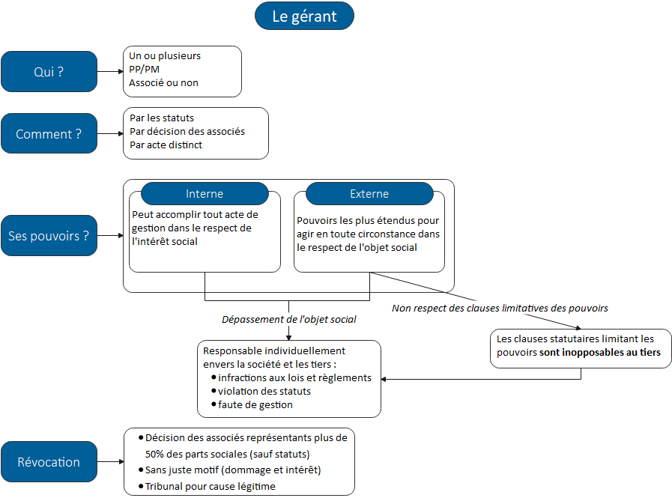
Responsabilités du gérant

Contrôle des conventions

Les associés de la société civile

Prise de décisions

Responsabilités des associés

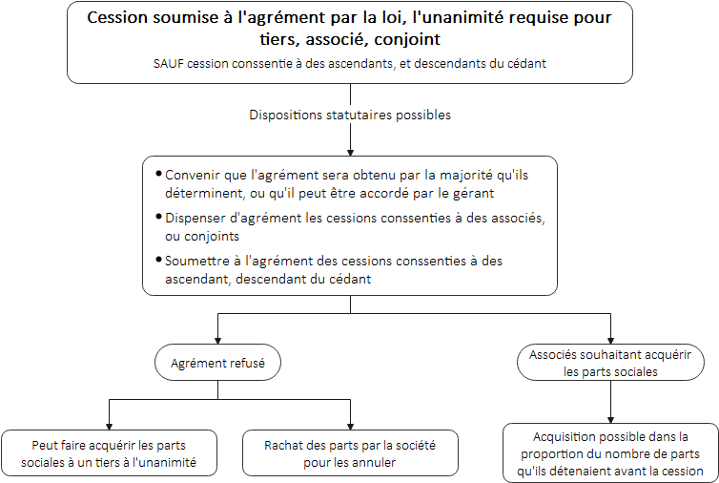
Cession des parts

Agrément à la cession

Procédure de cession

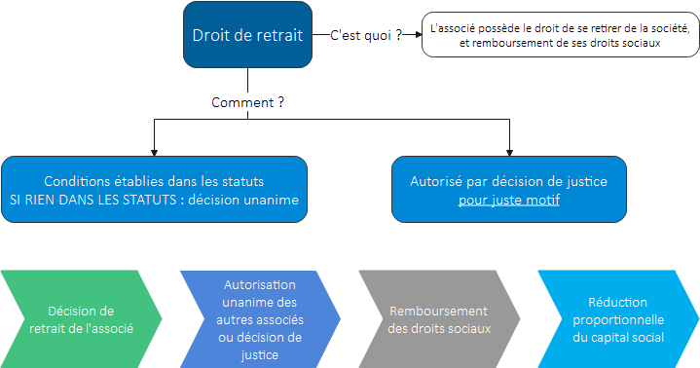
Retrait d’un associé

Transmission des parts

Section 3- Contrôle de la société civile par le CAC

Section 4 – Disparition de la société civile

Causes de disparition
Causes spécifiques :
- Absence de gérant depuis 1 an
- Révocation du gérant sauf clause prévue
- Décès d’un associé, si prévue par les statuts
- Incapacité, redressement judiciaire ou liquidation d’un associé, si prévue par les statuts

Conséquences de la disparition

